BÁO CÁO DỰ ÁN
SỬ DỤNG CÔNG CỤ AI TẠO SINH
TRONG SÁNG TẠO BÀI THUYẾT TRÌNH VỀ
"CÔNG NGHỆ AI TRONG GIÁO DỤC"
Họ và tên: Nguyễn Thái Sơn
Hình thức: Bài thuyết trình (PowerPoint)
Công cụ AI sử dụng: ChatGPT · Adobe Firefly · Canva AI

I. GIỚI THIỆU DỰ ÁN
Dự án này nhằm tạo ra một bài thuyết trình chuyên nghiệp về chủ đề "Công nghệ AI trong Giáo dục" dành cho đối tượng học sinh, sinh viên và giáo viên bậc trung học phổ thông. Mục tiêu của bài thuyết trình là giúp người xem hiểu rõ tiềm năng, ứng dụng thực tiễn và những thách thức của trí tuệ nhân tạo trong môi trường học đường.
Để thực hiện dự án, em đã sử dụng có chọn lọc và phối hợp chặt chẽ ba công cụ AI tạo sinh: ChatGPT (công cụ tạo văn bản), Adobe Firefly (công cụ tạo hình ảnh miễn phí) và Canva AI (công cụ hỗ trợ thiết kế trình chiếu). Mỗi công cụ đảm nhiệm một vai trò riêng biệt, bổ trợ cho nhau nhằm tạo ra sản phẩm cuối cùng có chất lượng cao.

II. QUÁ TRÌNH SỬ DỤNG CÔNG CỤ AI

1. Công cụ tạo văn bản: ChatGPT (GPT-4o)
Giai đoạn 1 – Xây dựng cấu trúc bài thuyết trình
Prompt em đã sử dụng:
"Hãy xây dựng cấu trúc cho một bài thuyết trình 12 slide về chủ đề 'Công nghệ AI trong Giáo dục' dành cho học sinh THPT. Mỗi slide cần có tiêu đề và 3-4 ý chính ngắn gọn, súc tích."
Kết quả nhận được: ChatGPT trả về outline 12 slide bao gồm: Giới thiệu AI là gì; AI trong lớp học ngày nay; Ứng dụng cụ thể (học cá nhân hóa, chấm điểm tự động, trợ lý ảo); Lợi ích và thách thức; Tương lai AI trong giáo dục; Kết luận.
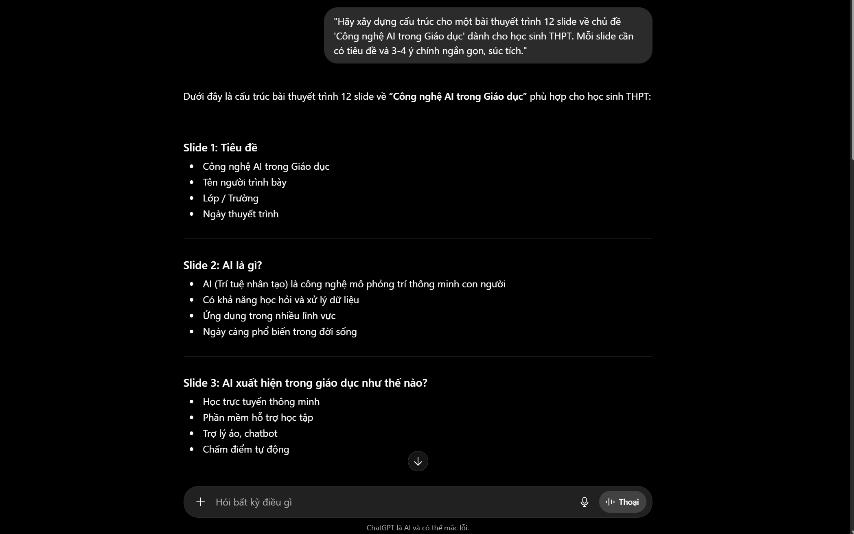
Chỉnh sửa và tích hợp: Cấu trúc AI đề xuất khá tốt nhưng còn thiếu tính tương tác với học sinh. Em đã thêm 2 slide dạng câu hỏi tư duy phản biện ("AI có thể thay thế giáo viên không?") và 1 slide ví dụ thực tế từ Việt Nam. Nội dung văn bản trên từng slide được viết lại theo phong cách ngắn gọn phù hợp với định dạng trình chiếu — tránh dùng nguyên văn đầu ra của AI vốn thường quá dài và học thuật.

Giai đoạn 2 – Viết nội dung script thuyết trình
Prompt em đã sử dụng:
"Dựa vào slide 4 về 'Ứng dụng AI trong lớp học', hãy viết script thuyết trình khoảng 150 từ, giọng văn thân thiện, gần gũi với học sinh THPT."
Kết quả: ChatGPT tạo ra script với giọng điệu phù hợp. Tuy nhiên, một số ví dụ được đề cập (như Khan Academy, Duolingo) chưa quen thuộc với học sinh Việt Nam.
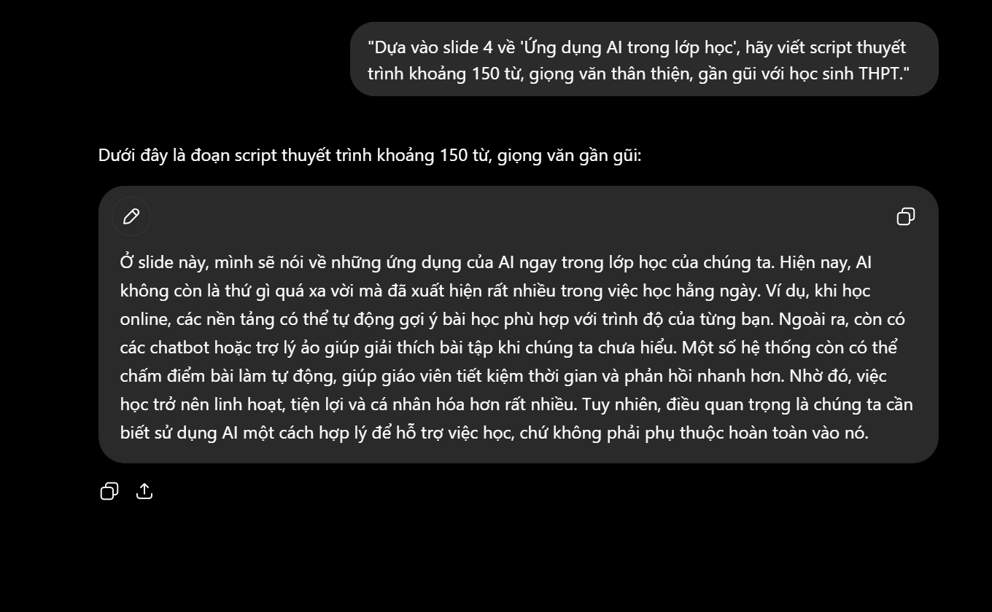
Đánh giá quá trình: Sau 3 vòng chỉnh sửa prompt và điều chỉnh đầu ra, nội dung script đạt yêu cầu. Đầu ra của AI chiếm khoảng 55% nội dung cuối cùng; 45% còn lại là đóng góp sáng tạo cá nhân của em, bao gồm ví dụ thực tế Việt Nam, các câu hỏi tương tác và phần kết luận mang quan điểm riêng.

2. Công cụ tạo hình ảnh: Adobe Firefly
Giai đoạn 1 – Tạo hình ảnh minh họa chính cho slide
Prompt em đã sử dụng trên Adobe Firefly (Text to Image):
"A Vietnamese high school student studying together with an AI assistant on a tablet, modern bright classroom, flat design illustration, blue and white color scheme, warm and friendly atmosphere, no text in image"
Kết quả: Adobe Firefly tạo ra 4 phiên bản hình ảnh. Phiên bản thứ 2 được chọn vì có bố cục cân đối, màu sắc phù hợp với tông màu bài thuyết trình và nhân vật mang nét châu Á rõ ràng hơn. Hình ảnh được tải về và chỉnh nhẹ độ sáng/tương phản bằng Canva trước khi đưa vào slide.
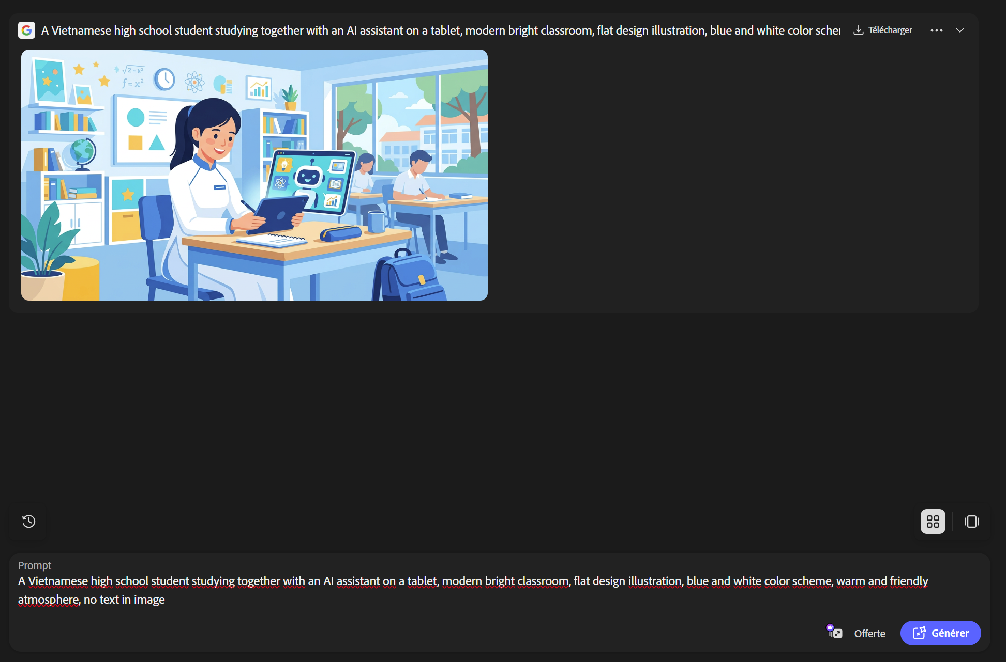
Giai đoạn 2 – Tạo hình ảnh minh họa cho từng phần nội dung
Em đã sử dụng thêm 4 prompt khác nhau để tạo hình ảnh cho các slide: AI hỗ trợ chấm điểm bài thi, robot hỗ trợ học sinh khuyết tật học tập, lớp học thông minh tương lai, biểu tượng đạo đức AI. Tổng cộng 8 hình ảnh được tạo, trong đó 6 hình được đưa vào bài thuyết trình cuối cùng.
Điểm nổi bật của Adobe Firefly so với các công cụ tương tự: hoàn toàn miễn phí với tài khoản Adobe, có bộ lọc nội dung an toàn tốt, và hình ảnh đầu ra được cấp phép thương mại (commercially safe) — đây là lợi thế lớn về mặt bản quyền. Em đã không sử dụng nguyên bản hình ảnh AI mà đều chỉnh sửa thêm trong Canva để phù hợp với màu sắc và phong cách tổng thể của bài.

3. Công cụ hỗ trợ thiết kế: Canva AI
Giai đoạn 1 – Tạo template và layout slide
Em sử dụng tính năng "Magic Design" của Canva AI với từ khóa: "Education Technology Presentation, Blue Corporate Style, 14 slides". Canva AI gợi ý 5 template khác nhau. Template được chọn có bố cục rõ ràng, sử dụng màu xanh navy và trắng làm chủ đạo, phù hợp với chủ đề công nghệ.
Giai đoạn 2 – Tạo infographic và đồ thị tóm tắt
Prompt em sử dụng với tính năng Magic Write của Canva:
"Tạo infographic '5 ứng dụng AI phổ biến nhất trong giáo dục' theo dạng danh sách có icon, màu xanh và trắng, phong cách hiện đại."
Kết quả: Canva AI tạo infographic cơ bản nhưng cần chỉnh sửa nhiều về font chữ tiếng Việt và vị trí icon. Em đã thiết kế lại hoàn toàn phần typography và sắp xếp lại bố cục, giữ lại phần gợi ý màu sắc từ Canva AI làm cơ sở.
Tổng thời gian sử dụng Canva AI: khoảng 3 giờ, trong đó 1.5 giờ là chỉnh sửa thủ công sau khi nhận đầu ra từ AI — cho thấy AI chỉ là điểm khởi đầu, không phải sản phẩm hoàn chỉnh.

III. SO SÁNH VÀ PHÂN TÍCH HIỆU QUẢ CÁC CÔNG CỤ AI
Ba công cụ AI được em sử dụng trong dự án có đặc điểm, điểm mạnh và hạn chế khác nhau rõ rệt. Bảng so sánh dưới đây tổng hợp đánh giá dựa trên trải nghiệm thực tế trong quá trình thực hiện:

Tiêu chí | ChatGPT (GPT-4o) | Adobe Firefly | Canva AI
Tốc độ xử lý | Rất nhanh (< 10 giây) | Nhanh (15-30 giây/ảnh) | Nhanh (< 15 giây)
Chất lượng đầu ra | Cao – văn bản mạch lạc, có cấu trúc tốt | Khá cao – hình ảnh rõ nét, phong cách đa dạng | Trung bình – thiết kế cơ bản, phụ thuộc template
Chi phí | Miễn phí (GPT-3.5) hoặc $20/tháng (GPT-4o) | Hoàn toàn miễn phí với tài khoản Adobe | Freemium – bản miễn phí đủ dùng cơ bản
Bản quyền đầu ra | Cần kiểm tra theo từng trường hợp | Commercially safe – an toàn bản quyền | Phụ thuộc vào tài nguyên sử dụng
Hỗ trợ tiếng Việt | Tốt – hiểu và tạo nội dung tiếng Việt tốt | Trung bình – prompt tiếng Anh cho kết quả tốt hơn | Khá – có hỗ trợ font và giao diện tiếng Việt
Khả năng tùy chỉnh | Rất cao – linh hoạt theo từng prompt | Cao – nhiều style lựa chọn, có Generative Fill | Trung bình – bị giới hạn bởi template có sẵn
Điểm mạnh nổi bật | Tư duy logic, tạo cấu trúc, viết script nhanh | Miễn phí, an toàn bản quyền, chất lượng ổn định | Giao diện trực quan, tích hợp đa công cụ, xuất file dễ dàng
Hạn chế chính | Có thể tạo thông tin sai lệch (hallucination) | Hình người đôi khi chưa tự nhiên, cần prompt tiếng Anh | Tính năng AI còn yếu, dễ tạo ra thiết kế generic

Phân tích chi tiết điểm mạnh và hạn chế
ChatGPT – Trợ lý lập kế hoạch và viết nội dung xuất sắc
ChatGPT tỏ ra vượt trội trong việc xây dựng cấu trúc tư duy và tạo nội dung văn bản. Trong dự án này, ChatGPT giúp rút ngắn đáng kể thời gian brainstorming từ khoảng 2 giờ xuống còn 20 phút. Tuy nhiên, điểm yếu lớn nhất là xu hướng "hallucination" — trong lần dùng thử đầu tiên, ChatGPT đã dẫn số liệu từ một "nghiên cứu của UNESCO 2024" về AI trong giáo dục nhưng khi em kiểm tra thực tế, số liệu này không tồn tại. Bài học rút ra: luôn kiểm chứng số liệu thống kê và trích dẫn từ ChatGPT trước khi sử dụng.
Adobe Firefly – Giải pháp hình ảnh AI miễn phí và an toàn bản quyền
Adobe Firefly là lựa chọn phù hợp nhất trong bối cảnh học thuật nhờ hai lợi thế quan trọng: hoàn toàn miễn phí với tài khoản Adobe, và hình ảnh đầu ra được Adobe bảo đảm là "commercially safe" — tức không vi phạm bản quyền của nghệ sĩ vì mô hình được huấn luyện trên bộ dữ liệu được cấp phép hợp lệ. Hạn chế chính là chất lượng hình ảnh đôi khi chưa bằng các công cụ trả phí: chi tiết khuôn mặt chưa thực sự tự nhiên và cần viết prompt bằng tiếng Anh để đạt kết quả tốt nhất. Tuy nhiên, với mục đích trình bày học thuật, đây là công cụ lý tưởng.
Canva AI – Công cụ hoàn thiện, không phải công cụ sáng tạo chính
Trong ba công cụ, Canva AI có tính năng AI yếu nhất, chủ yếu phụ thuộc vào template và Magic Design gợi ý. Tuy nhiên, Canva lại là công cụ tốt nhất để tích hợp và hoàn thiện sản phẩm: giao diện kéo thả trực quan, thư viện tài nguyên phong phú và xuất file PowerPoint tương thích tốt. Em nhận thấy Canva AI phù hợp nhất ở bước cuối cùng của quy trình — ghép nối, căn chỉnh và đánh bóng — chứ không phải ở bước sáng tạo ban đầu.

IV. PHÂN TÍCH VAI TRÒ AI TRONG QUÁ TRÌNH SÁNG TẠO

1. Những phần AI làm tốt
- Tăng tốc độ khởi động dự án: Từ ý tưởng thô đến outline hoàn chỉnh chỉ mất 30 phút nhờ ChatGPT, so với 2-3 giờ nếu làm thủ công.
- Đa dạng hóa hình ảnh minh họa: Adobe Firefly cung cấp hình ảnh độc đáo, an toàn bản quyền, không bị ràng buộc như ảnh stock thông thường.
- Gợi ý cấu trúc logic: AI giúp đảm bảo dòng chảy thông tin trong bài thuyết trình có tính liên kết và mạch lạc từ đầu đến cuối.
- Giảm áp lực trang giấy trắng: AI cung cấp điểm khởi đầu để em có thể phản biện, chỉnh sửa, thay vì phải bắt đầu từ con số 0.

2. Những phần AI còn hạn chế
- Thiếu bối cảnh văn hóa Việt Nam: AI không tự hiểu đặc thù giáo dục Việt Nam hay phong cách trình bày gần gũi với học sinh địa phương — đây là phần em phải bổ sung hoàn toàn.
- Không có quan điểm cá nhân: Đầu ra của AI mang tính trung lập, thiếu góc nhìn phê phán hay lập luận riêng — yếu tố tạo nên sự khác biệt cho một bài thuyết trình ấn tượng.
- Nguy cơ đồng nhất hóa nội dung: Nếu nhiều người dùng cùng prompt tương tự, kết quả trả về rất giống nhau, dẫn đến mất tính độc đáo.
- Hình ảnh đôi khi chưa sát thực tế Việt Nam: Cả Firefly lẫn Canva AI mặc định tạo hình ảnh mang phong cách phương Tây, cần thêm từ khóa cụ thể để điều chỉnh.

3. AI đã thay đổi quy trình sáng tạo của em như thế nào
Trước khi sử dụng AI, quy trình tạo một bài thuyết trình thường theo trình tự tuyến tính: nghiên cứu nội dung → lập dàn ý → viết nội dung → tìm hình ảnh → thiết kế. Với AI, quy trình của em trở nên phi tuyến tính và lặp đi lặp lại: các bước có thể được thực hiện song song, thử nghiệm nhanh và điều chỉnh liên tục theo từng vòng phản hồi.
Quan trọng hơn, vai trò của em trong quá trình sáng tạo đã chuyển từ "người tạo nội dung" sang "người biên tập, định hướng và đánh giá chất lượng". Kỹ năng quan trọng nhất không còn là viết tốt hay thiết kế đẹp, mà là khả năng đặt câu hỏi đúng (viết prompt hiệu quả), phán đoán chất lượng đầu ra AI và biết lúc nào nên chấp nhận, lúc nào cần từ chối hoặc điều chỉnh đề xuất của AI.

4. Các vấn đề đạo đức cần cân nhắc
Quyền sở hữu trí tuệ
Nhiều công cụ AI tạo hình ảnh được học từ dữ liệu của nghệ sĩ trên internet mà chưa xin phép — đây là vấn đề tranh luận đang diễn ra trên toàn cầu. Em đã chủ động chọn Adobe Firefly thay vì các công cụ khác vì Adobe cam kết mô hình chỉ được huấn luyện trên dữ liệu được cấp phép hợp lệ, giúp giảm thiểu rủi ro đạo đức về bản quyền.
Tính trung thực học thuật
Việc sử dụng AI để hỗ trợ học tập là hợp lý và hiệu quả; tuy nhiên ranh giới trở nên mờ khi AI tạo ra phần lớn nội dung mà người học chỉ sao chép mà không thêm giá trị cá nhân. Trong dự án này, tỷ lệ đóng góp cá nhân của em ước tính trên 45% — em cho rằng đây là mức cân bằng chấp nhận được. Điều quan trọng là phải minh bạch khi nộp sản phẩm có sử dụng AI.
Nguy cơ phụ thuộc vào AI
Nếu người học quá phụ thuộc vào AI từ sớm, có nguy cơ không phát triển được các kỹ năng nền tảng như viết lách, tư duy phản biện và giải quyết vấn đề độc lập. Qua dự án này, em nhận ra AI nên được xem là công cụ khuếch đại năng lực, không phải thay thế quá trình tư duy thực sự.
Độ chính xác và trách nhiệm thông tin
AI có thể tạo ra thông tin sai lệch với sự tự tin cao (hiện tượng hallucination). Người dùng — đặc biệt là học sinh, sinh viên — cần có thói quen kiểm chứng mọi số liệu, trích dẫn và sự kiện từ AI với nguồn chính thống trước khi sử dụng. Trách nhiệm cuối cùng về tính chính xác của thông tin thuộc về người tạo ra sản phẩm, không phải AI.

V. KẾT LUẬN
Dự án tạo bài thuyết trình "Công nghệ AI trong Giáo dục" với sự hỗ trợ của ba công cụ AI (ChatGPT, Adobe Firefly, Canva AI) đã cho thấy tiềm năng to lớn của AI tạo sinh trong việc nâng cao chất lượng và hiệu quả sáng tạo nội dung số. Sản phẩm cuối cùng là bài thuyết trình 14 slide với hình ảnh minh họa chất lượng cao, nội dung được cá nhân hóa phù hợp với bối cảnh Việt Nam và bố cục thiết kế chuyên nghiệp.
Tuy nhiên, trải nghiệm thực tế này cũng làm rõ một điều quan trọng với em: AI là công cụ khuếch đại năng lực sáng tạo, không phải là nguồn sáng tạo độc lập. Chất lượng đầu ra phụ thuộc trực tiếp vào năng lực đặt câu hỏi, tư duy phản biện và thẩm mỹ cá nhân của người sử dụng. Người biết dùng AI tốt không phải là người để AI làm tất cả, mà là người biết khai thác AI đúng lúc, đúng chỗ và biết khi nào cần đưa giọng nói cá nhân vào để sản phẩm thực sự trở nên có giá trị riêng.
Trong tương lai, khi AI ngày càng phổ biến trong giáo dục, kỹ năng "làm việc cùng AI" (AI collaboration) sẽ trở thành năng lực cốt lõi mà cả học sinh lẫn giảng viên đều cần phát triển — không phải để thay thế tư duy con người, mà để phát huy tối đa tiềm năng của cả người lẫn máy trong quá trình học tập và sáng tạo.

